**Documentation**

**Technique**

ligne horizontale

**Création de conteneur**

ligne horizontale

# 

**21/03/2025**

**Gabriel PFISTER, Quentin PARC**

**Sommaire**

ligne horizontale

**Contexte 3**

**Création d’un container 3**

**Suite création Conteneur 4**

Ajout des routes 8

Mise en place des routes 9

# **Contexte**



Un **conteneur** est une unité logicielle standardisée qui regroupe une application et toutes ses dépendances (bibliothèques, configurations, etc.) dans un environnement isolé. Cela garantit que l’application fonctionne de manière **cohérente** sur n’importe quelle infrastructure, qu’il s’agisse d’un PC, d’un serveur ou du cloud.

# Création d’un container

Sur Proxmox

Cliquez en haut à droite sur “Create CT”.



Créer Conteneur

Insérez les informations voulues, certaines sont obligatoires ou prédéfinies.

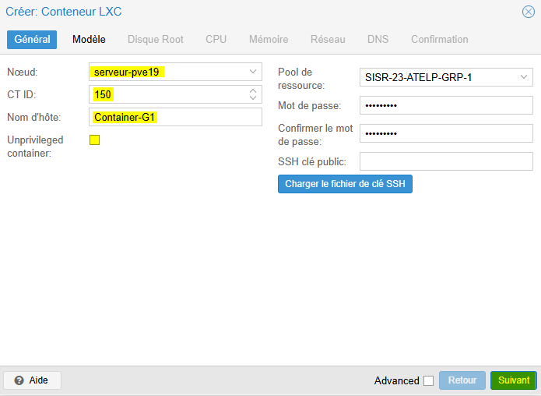

**/!\ Ne pas oublier de décocher Unprivileged container !**

# Suite création Conteneur

**Page modèle**

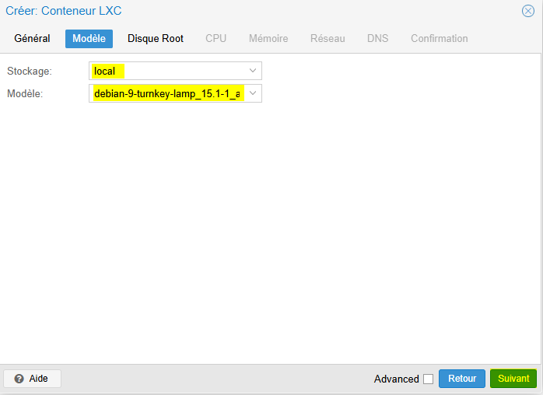

**Page Disque Root**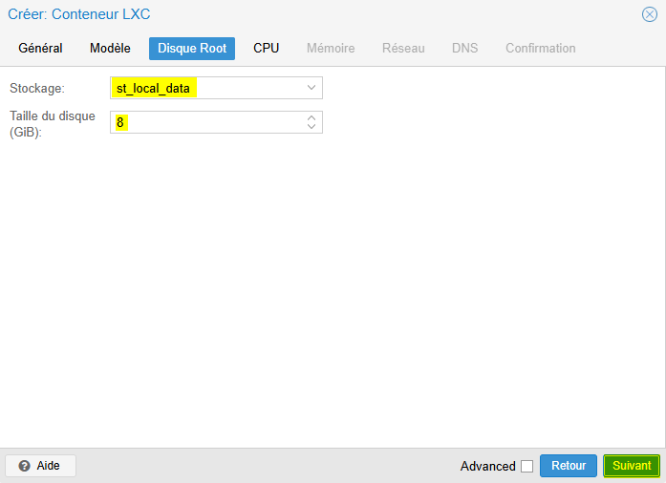

**Page CPU**

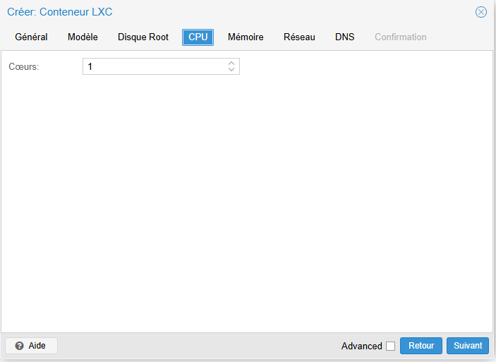

**Page Mémoire**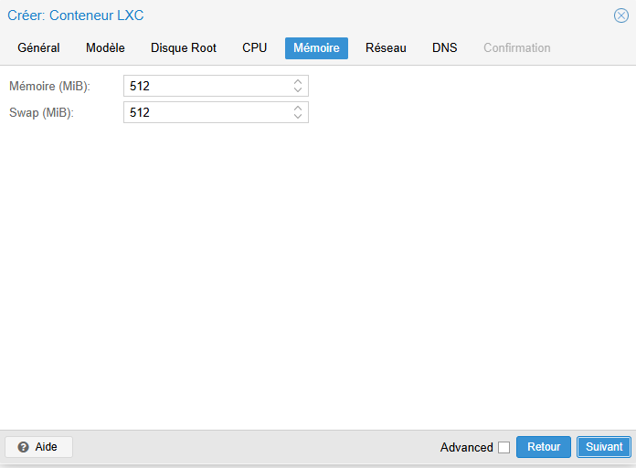

**Page Réseau**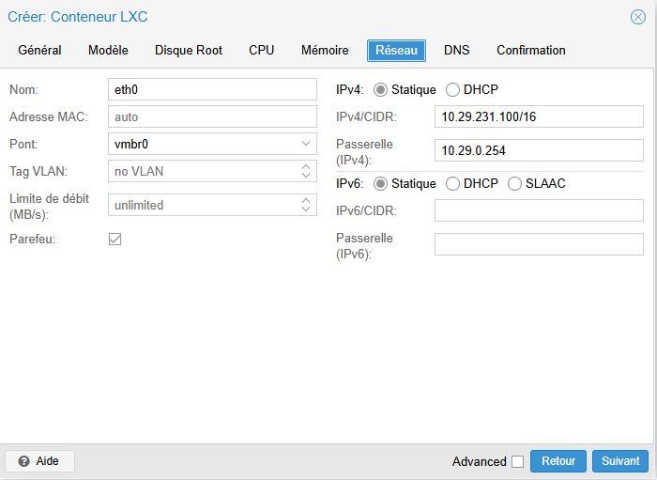

**Page DNS**

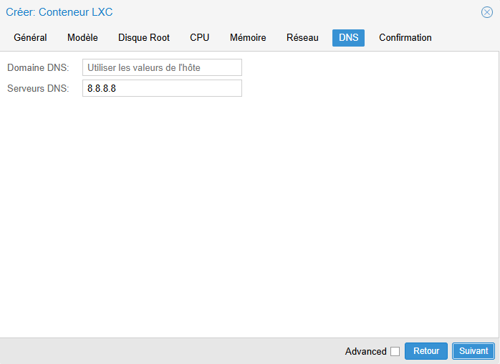

**Page Confirmation**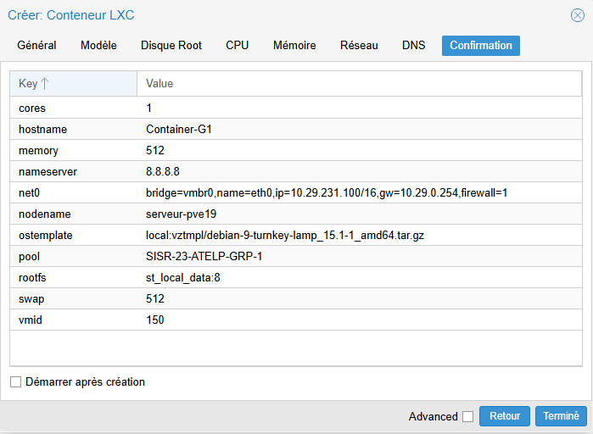

Cliquez sur “Terminer” pour finir la configuration.

## Ajout des routes

Sélectionnez le conteneur à modifier



Allez dans “Réseau”

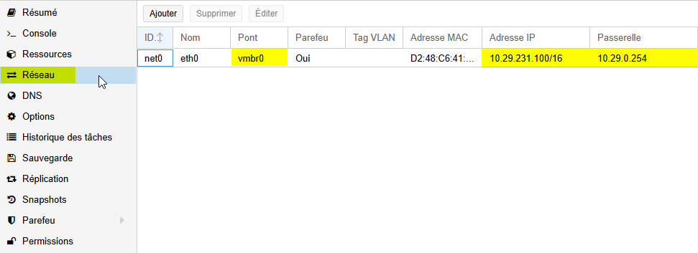

Il faut créer une route utilisant le vmbr0, il est aussi possible de modifier le pont utilisé en fonction des besoins :

Le vmbr0 est la partie connectée à Internet.

Le vmbr1 est la partie connectée au réseau interne.

## Mise en place des routes

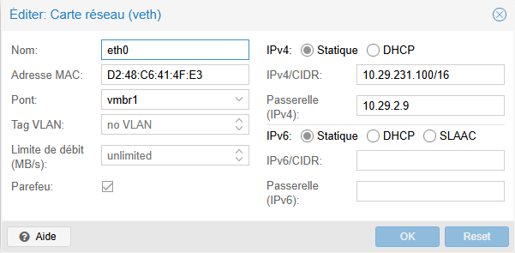

***Image 1 : Mise en place du vmbr1***

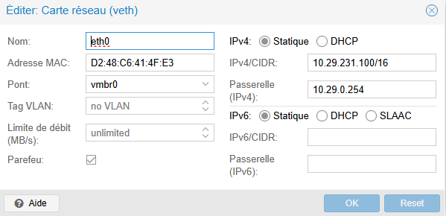

***Image 2 : Mise en place du vmbr0***

**Mot de passe MySQL**

